Automatisierte Komplettbearbeitung komplexer Werkstücke von der Palette
Als exklusiver Vertriebs- und Servicepartner des taiwanesischen Werkzeugmaschinenherstellers Quaser präsentiert die Hommel Unverzagt GmbH das brandneue vertikale Bearbeitungszentrum MF 400 CELL für die automatisierte Fertigung von komplexen Werkstücken.

(17.11.2015, ADZ) Wenn es um die Bearbeitung komplexer Werkstücke geht, die unabhängig von menschlichem Einfluss bearbeitet werden können, setzt der taiwanesische Herstellers Quaser mit seinem vertikalen Bearbeitungszentrum MF 400 CELL neue Maßstäbe in der Automation. Selbstständig agierende Maschinen, die ohne menschliche Überwachung bis zu 30 Stundenschichten leisten können, sind ein enormer Vorteil in Hinsicht auf die stetig ansteigenden Personalkosten und den zunehmenden Fachkräftemangel. Deshalb greifen viele Fertigungsbetriebe immer häufiger zu automatisierten Maschinen. Die MF 400 CELL erreicht mit ihrem hohen Transfergewicht, dem ergonomischen Rüstplatz sowie der Maschinenstatusabfrage über das Internet und der geringen Stellfläche von 6.200 x 4.900 mm ein neues Level der automatisierten Fertigung. Dieses mit bis zu 5 Achsen ausgestattete, automatisierte Bearbeitungszentrum ist optimal für die Fertigung von komplexen Werkstücken ohne Schichtbetrieb zur Minimierung von Personal- und Stückkosten geeignet.

Bis zu 30 Stunden automatisiert fertigen
Mit der Quaser MF 400 CELL steht der automatisierten und termingerechten Fertigung komplexer Teile nichts mehr im Weg. Durch die großzügigen X-/Y-/Z-/A-/C-Verfahrwege von 680/610/510/+30° -120°/360° ist die Maschine bestens für alle bevorstehenden Aufgaben in der Energie- und Luftsfahrt-Branche sowie im allgemeinen Maschinenbau bestens gewappnet. Gleichzeitig ist die Quaser MF 400 CELL mit einem Platzbedarf von nur 6.200 x 4.900 mm bei einem Gewicht von 20.000 kg sehr kompakt und benötigt eine geringe Aufstellfläche. Durch den 40-fachen Palettenwechsler ist eine reibungslose, mannlose und zeitsparende Produktion von Werkstücken mit einem Gewicht bis zu 100 kg möglich. Für die reibungslose Späneabfuhr während der Bearbeitungen liefert Quaser einen Späneförder mit jeder Maschine, wahlweise kann die Maschine auch mit einer Papierbandfilteranlage oder einem Spänemanagement anstelle des Späneförderers ausgestattet werden. Für die effektive Bearbeitung, auch schwer zerspanbarer Werkstücke steht dem Bediener der MF 400 CELL eine leistungsstarke Frässpindel zur Verfügung, die von einem 15 kW Motor auf eine maximale Drehzahl von 12.000 min⁻¹ beschleunigt wird. Natürlich sind auch Spindeln mit höheren Drehzahlen optional wählbar.

Flexible Fertigung durch schwenkbare A-Achse
Ausgestattet mit einem Schwenkbereich von (-120°/+30°) in der A-Achse, welcher mit einem C-Achsen-Rotationsbereich von 360° kaum Wünsche offen lässt, kann diese Maschine flexibel eingesetzt werden. Das Werkzeugmagazin mit standardmäßig 120 Werkzeugen, besticht mit einer hohen Lagerkapazität, die je nach Bedarf auch noch erweitert werden kann. Serienmäßig stattet Quaser seine MF 400 CELL mit 20 bar IKZ, Glasmaßstäben, direkten Messsystemen für die Rundachsen und temeperaturgeregeltem Ölkühlsystem aus.

Bedienerfreundliches Arbeiten Fanuc-, Siemens- oder Heidenhain-Steuerungen
Die MF 400 CELL ist mit den Steuerungen aus dem Hause Fanuc, Siemens und Heidenhain verfügbar, wobei jede Steuerung mit grafischer Darstellung in Echtzeit glänzen kann. Simulierte Bewegungsabläufe und einfache Störungsbeseitigung durch die Anzeige des Ist-Zustandes sind ebenfalls standardmäßig bei Quaser erhältlich. Durch das optional wählbare Balluff Chipsystem können sogar die Versatzdaten der einzelnen Paletten ausgelesen werden. Verfügbar sind die Steuerungen Fanuc 0i, Siemens 828D sowie die iTNC530 von Heidenhain.

Fazit
Mit der MF 400 CELL bietet Quaser eine kompakte, vertikale Produktionszelle für die automatisierte Bearbeitung von kleinen bis großen Losgrößen. In Bezug auf den zunehmenden Fachkräftemangel ist dieses vertikale Bearbeitungszentrum eine zukunftsorientierte Lösung für die mannlose Produktion – und das alles komplett aus einer Hand.

Kastentext:
1991 gegründet, beliefert Quaser über 5.000 Kunden weltweit mit Bearbeitungszentren für Einzel- und Kleinteilbearbeitung bis hin zu Maschinen für die Mittel- und Großserienproduktion. Neueste Technik und sehr hohe Ansprüche an Qualität und Produktivität zeichnen den Konzern aus und machen ihn zu einem der weltweit führenden Hersteller von CNC-Maschinen.

Die Hommel Unverzagt ist eine Vertriebsgesellschaft der Hommel Gruppe, die 2016 ihr 140-jähriges Bestehen feiert und mit rund 370 Mitarbeitern als eine der größten Beratungs-, Vertriebs- und Servicegesellschaften für Werkzeugmaschinen in Deutschland gilt. Das Lieferprogramm der Hommel Gruppe umfasst CNC-Werkzeugmaschinen von Okuma, Sunnen, Nakamura-Tome, Quaser, Hwacheon und Chevalier. Hinzu kommen darauf basierende, gesamtverantwortlich realisierte Fertigungssysteme und Automationslösungen. Der Neumaschinenvertrieb mit Technologieberatung und Financial Services, der sich daraus ergebende Handel mit Gebrauchtmaschinen sowie der bestens koordinierte After Sales Service sind in vier eigenständigen, aber vollständig vernetzten Gesellschaften organisiert. Darüber hinaus umfasst die Schleifmanufaktur den kompletten Bereich der Wiederaufbereitung und Reparatur von Zerspanungswerkzeugen, der Neuanfertigung von Sonderwerkzeugen/Sonderwerkzeugbau sowie das Beschichten von Präzisionswerkzeugen. Neben diesen Dienstleistungen stehen die Qualitätssicherung und ein optimaler Kundenservice im Vordergrund. Insgesamt betreut die Hommel Gruppe bei ihren Kunden mehr als 20.000 Maschinen mit passgenauen, profitablen Lösungen für die wirtschaftliche Zerspanung. (www.hommel-gruppe.de)

Illustrationen / Bildunterschriften

Bild 1 | 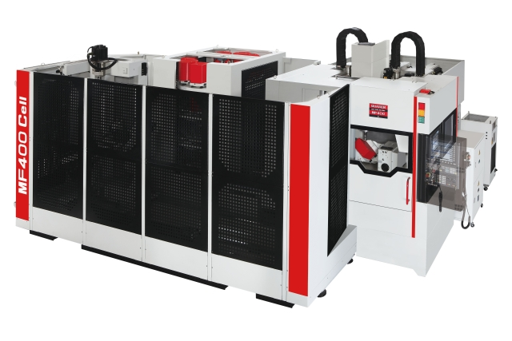 | Wenn es um die Bearbeitung komplexer Werkstücke geht, die unabhängig von menschlichem Einfluss bearbeitet werden können, setzt der taiwanesische Herstellers Quaser mit seinem vertikalen Bearbeitungszentrum MF 400 CELL neue Maßstäbe in der Automation.  Bild: Hommel Gruppe

Bild 2 | 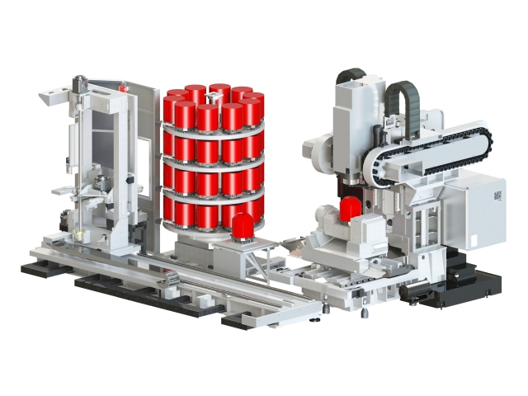 | Durch den 40-fachen Palettenwechsler ist eine reibungslose, mannlose und zeitersparende Produktion von Werkstücken mit einem Gewicht bis zu 100 kg möglich.  Bild: Hommel Gruppe

Bild 3 | 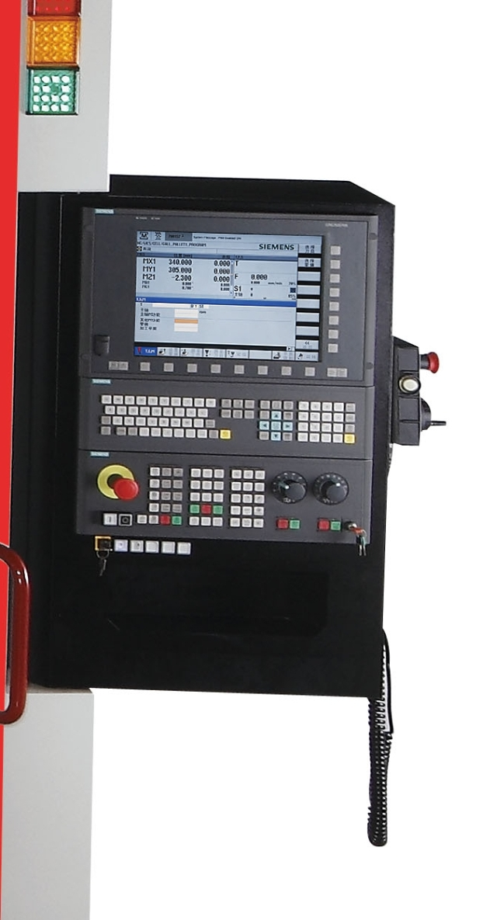 | Die MF 400 CELL ist mit den Steuerungen aus dem Hause Fanuc, Siemens und Heidenhain verfügbar, wobei jede Steuerung mit graphischer Darstellung in Echtzeit glänzen kann.  Bild: Hommel Gruppe

Sie finden unsere aktuellen Presseinformationen und Bilder in druckfähiger Auflösung unter
www.hommel-gruppe.de/presseportal/geschuetztes-presseportal/
Bitte registrieren Sie sich und wir schalten Sie entsprechend frei.
Sie erhalten dann dauerhaft Zugang zu unserem Presseportal.

Leserkontakt:
Hommel GmbH  Donatusstraße 24  D-50767 Köln  Sibylle Ebert  Fon: 0221 5989-147  Fax: 0221 5989-200  sebert@hommel-gruppe.de | Andreas Dziura  Fon: 0221 5989-191  Fax: 0221 5989-153  adziura@hommel-gruppe.de

